# GERMINAR-TE: OFICINAS QUE TRILHAM AO ENCONTRO DE INFÂNCIAS, ARTE E NATUREZA

LOPES, Pedro Lucas Nunes, [nunes.pedro@mail.uft.edu.br](mailto:nunes.pedro@mail.uft.edu.br), UFNT

BORGES, Maria Vitória, [borges.vitoria@mail.uft.edu.br](mailto:borges.vitoria@mail.uft.edu.br), UFNT

SOUSA, Cosma Geovana Lopes, [cosma.geovana@mail.uft.edu.br](mailto:cosma.geovana@mail.uft.edu.br), UFNT

REZENDE, Janaína Ribeiro de, [janaina.rezende@ufnt.edu.br](mailto:janaina.rezende@ufnt.edu.br), UFNT

**CIÊNCIAS HUMANAS, SOCIAIS APLICADAS E LETRAS**

# RESUMO

O trabalho visa apresentar o projeto GerminAR-TE, vinculado ao Programa ConViva!/ Alvorecer do curso de Pedagogia do CEHS de Tocantinópolis/ UFNT. A equipe do projeto é composta por docente e estudantes de Pedagogia e Ciências Sociais. Neste texto, relatamos a primeira oficina realizada com crianças de 6 a 11 anos de idade, no dia 16/09/2023, nas dependências da Universidade, envolvendo infâncias, arte e natureza. A experiência nos levou a compreender que o trabalho com crianças é fundamental para a formação de gerações que estabeleçam outra relação com o planeta, a fim de tentar contribuir para que a geração de professoras e professores em formação, bem como, de crianças que participam do projeto possam se compreender enquanto seres naturais. Em três meses, constituímos um coletivo coeso e comprometido, que assumiu as oficinas e o trabalho com as crianças com muito afinco. Esperamos seguir cultivando GerminAR-TE em chãos de infâncias, reforçando vínculos com a arte, com a natureza, com a ousadia de brincar em tempos sisudos!

**Palavras-chave: Educação Ambiental**; Infâncias; Arte; Natureza

# INTRODUÇÃO

O GerminAR-TE é um subprojeto do ConViva!, programa de extensão coordenado pelo Prof. Jéferson Muniz Alves Gracioli e pela Prof.ª Aline Campos, proposto no âmbito do curso de Pedagogia do Centro de Educação, Humanidades e Saúde - CEHS de Tocantinópolis, que trabalha com os seguintes temas: Educação Ambiental, educação popular e paradigmas do bem viver. Mesmo sendo uma proposição da Pedagogia, o programa envolve outros cursos, tendo estudantes das Ciências Sociais, Educação Física e Direito participando das suas ações.

Em 2023, a proposta do ConViva!, coordenada pela Prof.ª Aline Campos, foi contemplada pelo edital do Programa Alvorecer, a fim de realizar ações articuladas de ensino, pesquisa e extensão a partir da temática ambiental no curso da Pedagogia. O Alvorecer viabilizou a participação de oito estudantes bolsistas e dez voluntários, o que potencializou o desenvolvimento das ações previstas no programa.

Dessa forma, foi possível ampliar as áreas de atuação do ConViva! em três subprojetos: o Panhīme, coordenado pelo Prof. Raimundo Nonato de Pádua Câncio, que realiza registros da história de origem do povo Apinajé, a fim de produzir uma animação com as crianças indígenas; o Enverdear, sob coordenação do Prof. Jéferson Muniz Alves Gracioli, que desenvolve ações educativas na Trilha Ecológica da Unidade Babaçu do CEHS e no viveiro de mudas, promovendo a educação ambiental com a comunidade, e o GerminAR-TE, coordenado pela Prof.ª Janaína Ribeiro de Rezende, que será apresentado neste trabalho.

Cada subprojeto tem sua forma de organização, mas a unidade do Programa ConViva! é garantida por meio de reuniões mensais de estudo, socialização das experiências e discussões coletivas, além das ações conjuntas em viagens de campo, mutirão de cuidado e plantio das mudas do viveiro, participação em eventos, entre outros. Dessa maneira, é possível acompanhar as diferentes frentes do programa, que atua com públicos distintos, em busca da construção de “outras relações, outras convivências e outros mundos possíveis”, subtítulo do programa.

Assim, pretendemos apresentar algumas das ações desenvolvidas pelo GerminAR-TE, iniciando com uma contextualização do subprojeto, na seção intitulada “GerminAR-TE e seus objetivos”. Na sequência, discutimos uma das oficinas realizadas com crianças da comunidade, em “Oficina com infâncias: arte, brincadeiras e natureza”. Por fim, apresentamos nossas “Considerações preliminares”, compreendendo que nossas ações ainda estão no começo de seu processo de desenvolvimento, mas que já podemos aprender algumas lições nessa caminhada.

# GERMINAR-TE E SEUS OBJETIVOS

O GerminAR-TE surge a partir da demanda de atendimento das crianças que moram em torno da Universidade, que também fazem uso desse espaço. Diante disso, uma das primeiras ações do coletivo do GerminAR-TE constitui-se em uma reunião, em que pensamos no desenvolvimento e articulação do projeto, tornando-o concreto e não mais apenas constituinte do campo das ideias.

O público-alvo do subprojeto são as crianças que moram no bairro próximo à Universidade e aos filhos(as) de estudantes e servidores da instituição. Decidimos que a faixa etária das crianças a ser atendida seria de 6 a 11 anos de idade, levando em consideração as atividades previstas para as oficinas. A partir da disponibilidade dos colaboradores do projeto, acordamos que faríamos dois encontros na semana, um na quinta-feira, para planejarmos as atividades dos encontros, e outro na sexta-feira, para atendermos as crianças e colocarmos em prática o que havíamos planejado no dia anterior.

Ainda sobre o processo de criação e concretude do projeto, decidimos que seriam atendidas cerca de 20 crianças, sendo dez filhos (as) de servidores e estudantes e as outras dez crianças que moram no bairro em que se localiza a Universidade. O processo de inscrição se deu por meio do preenchimento de um formulário (<https://forms.gle/9HvQSAdaJF5pGigp9>), em que continham informações sobre a identificação das crianças e de seus responsáveis, além de questões sobre aspectos da saúde, como alergias, restrições alimentares, e contato de emergência. Os responsáveis pelas crianças também assinaram um termo de de autorização e responsabilidade, indicando ciência da participação das crianças no projeto, bem como se comprometendo em deixar as crianças no espaço em que ocorrem as oficinas, na Unidade Babaçu, na sala da Brinquedoteca “Mário de Andrade”.

Visto que o GerminAR-TE é vinculado ao programa “ConViva!”, o qual faz discussões voltadas a uma educação ambiental e a paradigmas do bem viver, o seu objetivo não seria diferente. Por se tratar de uma extensão voltada às crianças, o projeto tem como finalidade trabalhar as infâncias, a arte e a natureza, a partir de uma perspectiva de aproximação das crianças para com o meio.

Nas oficinas, desenvolvidas duas vezes por mês, buscamos trabalhar com elementos naturais e recicláveis, numa tentativa de conscientização. Para tanto, nos inspiramos nos elementos, como o ar e a terra, para planejar nossas atividades. Buscamos de forma lúdica e pedagógica, socializar com as crianças os ideais de uma educação ambiental que se preocupa com o meio e o bem viver, entendendo-nos parte da natureza e seres integrados a ela, desenvolvendo atividades de mútuo respeito para com a mesma.

# OFICINAS COM INFÂNCIAS: ARTE, BRINCADEIRAS E NATUREZA

“A cabeça pensa onde os pés pisam”

Frei Betto (1997)

A primeira Oficina foi realizada em 15 de setembro e o elemento que trabalhamos com as crianças foi a terra, visando a exploração do espaço, a apropriação do território, para que elas ficassem à vontade no ambiente, reconhecessem os caminhos trilhados por seus pés.

Em seu livro, Ailton Krenak (2019, p. 21) afirma que:

a humanidade vai sendo descolada de uma maneira tão absoluta desse organismo que é a terra. Os únicos núcleos que talvez ainda consideram que precisam ficar agarrados nessa terra são aqueles que ficaram meio esquecidos pelas bordas do planeta, nas margens dos rios, nas beiras dos oceanos, na África, na Ásia ou na América Latina.

Dessa maneira, buscamos que o nosso primeiro encontro com as crianças se baseasse no vínculo básica que temos que o lugar que estamos: a terra, como forma de dar sustentação às atividades que seriam desenvolvidas na sequência.

Inicialmente, aconteceu a acolhida, onde organizamos uma roda de conversa, em que cada integrante do projeto, juntamente com as crianças, se apresentou (Figura 1). Foi uma dinâmica bem livre, onde cada um falou seu nome, sua idade, sua cor favorita e o que mais gostava de fazer ou brincar.

# Figura 1 – Crianças e educadores em roda de apresentação durante a 1ª Oficina do GerminAR-TE.

Foto: Aline Campos (2023).

Logo em seguida, organizamos para que cada criança confeccionasse seu próprio crachá de identificação, usando papelão, barbante, papel e lápis de cor. Elas tiveram liberdade artística para fazerem seus autorretratos da maneira que mais gostassem e que mais lhes representassem, o que foi bastante interessante.

Apesar de algumas crianças terem dificuldades para desenhar e apresentarem uma certa timidez, todas conseguiram realizar a atividade proposta, mostrando-se satisfeitas com os resultados. Buscamos por meio dessa tarefa inicial, não apenas usar os crachás como identificação, mas trabalharmos a autoimagem, como elas se veem, como se representam, bem como a dimensão de sua autoestima.

No segundo momento da oficina, propusemos às crianças que explorassem a Universidade e a natureza colorida. Partimos da brinquedoteca, local onde nos reunimos, levando as crianças para conhecer a Biblioteca Professor “Cleides Antonio Amorim”, da UFNT. Nesse momento, pudemos perceber o quanto elas estavam empolgadas para entrar e conhecer o espaço, ficaram encantadas com as quantidades de livros e impressionadas que na biblioteca da faculdade tinha muitos livros infantis.

Depois, fomos conhecer o viveiro ecológico da UFNT, local onde tem inúmeras mudas de árvores. As crianças gostaram muito de conhecer o espaço, que permitiu o contato com a natureza. Logo em seguida, fomos para a trilha ecológica, momento mais esperado pelas crianças, que estavam curiosas pelo que estava por vir. No percurso, propusemos a construção da paleta de cores com elementos da natureza, em que as crianças recolhiam o que encontrassem de diversas cores e colavam na paleta de papelão.

Foi bem divertido, pois as crianças começaram a fazer várias perguntas, algumas até comentavam sobre a biodiversidade. As crianças recolheram pedras, folhas, flores, areia e algumas frutas que encontraram no caminho da trilha. O ponto final do caminho foram as mangueiras, que ficam no final da trilha.

Chegando lá, a gente se reuniu debaixo do pé de manga e organizou um lanche coletivo bem gostoso (Figura 2) para as crianças, possível pela solidariedade de diversas pessoas que doaram sucos naturais, bananas e torta salgada. Ao final, perguntamos o que elas tinham achado da oficina. Pelos relatos delas, elas demonstraram ter gostado de tudo, principalmente do piquenique, e já estavam ansiosas para o próximo encontro.

**Figura 2** – Lanche coletivo embaixo da mangueira.

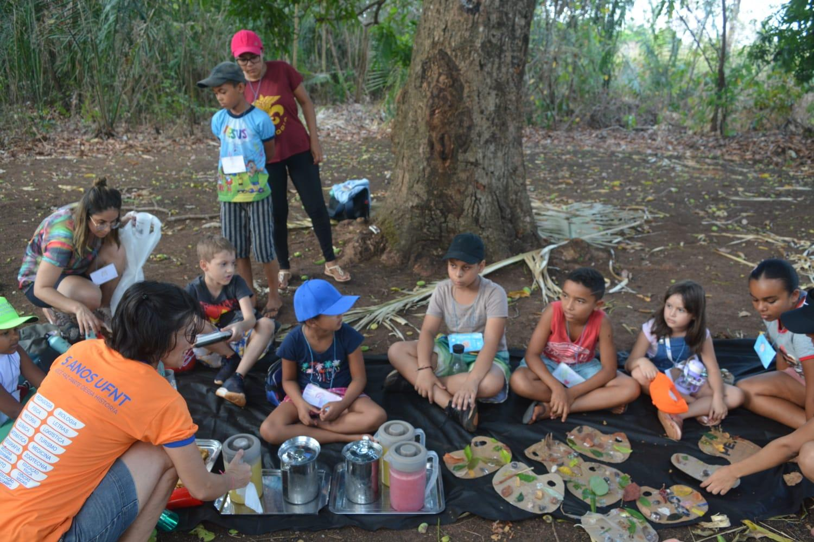

Foto: Aline Campos (2023)

Nesse sentido, a oficina possibilitou o que Rita Mendonça (2007) chama de “Educação Ambiental Vivencial”, uma vez que permitiu que as crianças tivessem “vivências com a natureza”, sentindo-se parte delas, refletindo sobre a ação humana nesse espaço. Ao caminhar pela trilha, algumas crianças encontraram um copo descartável no chão, recolhendo-o e utilizando o material para compor a sua paleta de cores.

O termo vivências com a natureza (...) corresponde a uma visão de mundo e uma pedagogia específicas, e estão integradas ao contexto da educação ambiental “vivencial” por consistir numa proposta de experimentação de conceitos, de observação das emoções, sentimentos e pensamentos, e por contribuir, de forma subjetiva e muito forte, para a conservação da natureza. Aparentemente genérico esse nome designa uma abordagem própria, voltada para um conjunto de práticas a serem realizadas em ambientes naturais em que o foco está na interação “com” a natureza, e não simplesmente “na” natureza ou “para a” natureza. (Mendonça, 2007, p. 123)

Dessa maneira, buscamos promover uma experiência completa ao longo da oficina, permeada por conhecimentos que as crianças trazem de outros processos, mas também oportunizando a possibilidade do exercício da sensibilidade, do olhar, de tocar afetos no passeio, na percepção visual do caminho, na identificação das cores.

Sem dúvida, a Educação Ambiental é um tema da ordem do dia e as emergências climáticas tornam essa discussão ainda mais inadiável. O que nos leva a retomar o questionamento de Corrêa e Barbosa (2018, p. 132-133):

Afinal, a pergunta do milênio não é ‘que planeta vamos deixar para as próximas gerações?’, mas sim, ‘que geração vamos deixar para o planeta?’. A inversão deste questionamento traz o foco da responsabilidade para o ser humano e a tão necessária e urgente reflexão de qualidade sobre a consciência planetária [agir sobre].

Tendo isso em vista, o trabalho com crianças é fundamental para a formação de gerações que estabeleçam outra relação com o planeta, a fim de tentar contribuir para que a geração de professoras e professores em formação, bem como, de crianças que participam do projeto possam se compreender enquanto seres naturais, que fazem parte do meio.

Ver a alegria das crianças, os rostos sorridentes, ouvir os relatos de satisfação foi bem gratificante. As crianças têm a compreensão que elas participam da atividade, não só para brincar, mas também para aprender: aprender a respeitar a natureza, aprender a importância da terra para nossas vidas e o quanto as árvores são essenciais. O GerminAR-TE está buscando despertar esse cuidado e zelo que as crianças devem ter pela natureza.

# CONSIDERAÇÕES PRELIMINARES

Compreendemos que as nossas ações são limitadas, a quantidade de crianças que participam do projeto, a quantidade de encontros ainda são restritas frente à urgência da questão ambiental e em se construir outras relações possíveis. Mesmo assim, arriscamos os primeiros passos com o GerminAR-TE.

Como ainda não finalizamos o primeiro ciclo de oficinas previsto para 2023, não tecemos considerações finais. Sabemos que ainda temos muito o que aprender e rumos a desbravar. Nesse sentido, o diálogo, o planejamento e os processos de avaliação coletiva são imprescindíveis para orientarmos nossa rota.

No entanto, já podemos reconhecer que trilhamos caminhos importantes, construindo tentativas de articular infâncias, arte e natureza. As paletas de cores, composta pelas crianças durante a trilha, construídas com carinho por mãos ansiosas para ver o que vai brotar, materializam uma parte da nossa trajetória ao longo desse período.

Em três meses, constituímos um coletivo coeso e comprometido, que assumiu as oficinas e o trabalho com as crianças com muito afinco, bem como as tarefas compartilhadas com os demais integrantes do Programa ConViva!. Esperamos seguir cultivando GerminAR-TE em chãos de infâncias, reforçando vínculos com a arte, com a natureza, com a ousadia de brincar em tempos sisudos!

# FINANCIAMENTOS

Este projeto contou com o apoio das Pró-Reitorias de Graduação – Prograd, de Extensão – ProEx e de Pesquisa e Pós-Graduação – ProPesq da UFNT, que, por meio do Programa Alvorecer, disponibilizam o pagamento de bolsas que qualificam a dedicação dos estudantes bolsistas.

# REFERÊNCIAS

CORRÊA, Thiago Henrique Barnabé; BARBOSA, Néstor Adolfo Pachón. Educação ambiental e consciência planetária: uma necessidade formativa. **REMEA-Revista Eletrônica do Mestrado em Educação Ambiental**, v. 35, n. 2, p. 125-136, 2018. Disponível em: <https://doi.org/10.14295/remea.v35i2.7692>. Acesso em 17 nov. 2023.

FREI BETTO. **Paulo Freire e a leitura do mundo.** Folha de São Paulo, São Paulo, 3 maio 1997.

KRENAK, Ailton. **Ideias para adiar o fim do mundo (Nova edição)**. Editora Companhia das letras, 2019.

MENDONÇA, Rita. Educação Ambiental Vivencial. In: FERRARO JÚNIOR, Luiz Antonio (Orgs.). **Encontros e caminhos:** formação de educadoras(es) ambientais e coletivos educadores. Brasília: MMA, Departamento de Educação Ambiental, 2007, p. 117-129.